Quem escreveu a Bíblia ?
O Autor da Bíblia
Tema 8

"É a acção de Deus, movendo e dirigindo o autor na produção do livro, preservando-o de erros, de forma que é Deus o autor e o homem mero instrumento usado para escrever" (2Quodlibetales, VII,14,5)
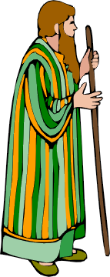Já dissemos no encontro anterior que a Bíblia foi totalmente inspirada por Deus. Para Definirmos inspiração, preferimos seguir o conceito descrito por São Tomás de Aquino:
Vemos, assim, que os livros da Bíblia foram escritos por homens movidos pela acção directa de Deus, de forma a prevenir erros, fazendo que aceitemos Deus como autor principal e o homem como autor secundário. O homem é instrumento de Deus e é movido e dirigido por Ele.
Porém, não devemos confundir inspiração com revelação: a revelação ocorre quando Deus mostra ou descobre ao homem verdades de fé; a inspiração, como vimos, é o acto de Deus que move o homem a escrever verdades de fé, assistindo e preservando os seus escritos do erro.
O facto de Deus de ter inspirado homens, não significa, contudo, que tenha anulado a inteligência e a liberdade do ser humano. Sobre isso, ensina-nos o Magistério da Igreja:

"Na redacção dos livros sagrados, Deus escolheu homens, dos quais se serviu fazendo-os usar as suas próprias faculdades e capacidades a fim de que, agindo Ele próprio neles e por eles, escrevessem, como verdadeiros autores, tudo e só aquilo que Ele próprio quisesse" (Dei Verbum, 11).

Mas por que Deus inspiraria seres humanos para elaborar a Bíblia??
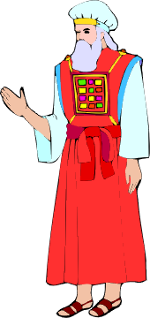Ora, Deus é nosso Criador e nos criou por amor! Inspirando alguns santos homens a escrever tais livros, deu à religião uma base divina, absolutamente correcta, já que, por serem inspirados, os livros da Bíblia são a própria Palavra de Deus, em toda a sua essência e força.
Já que foram escritos por homens, de forma que podemos entender o seu conteúdo, foram usadas linguagens humanas. Quase todas as Bíblias modernas trazem logo na primeira folha as três linguagens que foram usadas para compô-la: o hebraico, o aramaico e o grego. O hebraico foi usado para a redacção de quase todo o Antigo Testamento; o aramaico (língua falada na Palestina na época de Jesus) foi usado para alguns pequenos trechos do Antigo Testamento e, segundo alguns estudiosos, para o original do Evangelho de Mateus; o grego comum (koiné), por fim, foi utilizado para escrever alguns poucos livros do Antigo Testamento e para todo o Novo Testamento.

Minha Oração
___________________________________
____________________________________________________________________________________________________________

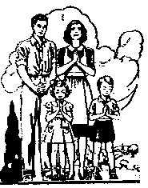
Celebremos em família

- Agora que já aprendemos muitas coisas sobre a Bíblia, já a podemos utilizar sempre em nossas vidas.
Leia o Salmo 26(25): O que Deus nos quer falar?
.............................................................................................................................
.............................................................................................................................
..........................................................................................................................................................................................................................................................
..........................................................................................................................................................................................................................................................
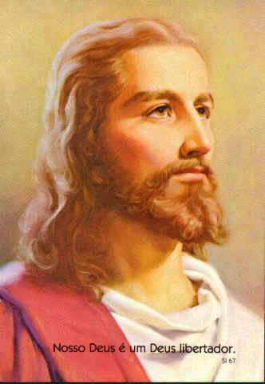
Mostra-me os teus caminhos, Javé, ensina-me as tuas veredas. Guia-me com tua verdade. Ensina-me, pois tu és o meu Deus Salvador, e em ti espero o dia todo.
(Salmo 25(24 ) 4-5)

